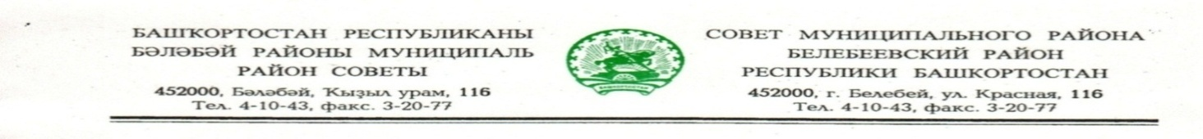

KАРАР РЕШЕНИЕ
«10 » июля 2023 й. № 482 «10» июля 2023 г.

Проект

О внесении изменений в Устав муниципального района
Белебеевский район Республики Башкортостан

Совет муниципального района Белебеевский район Республики Башкортостан
РЕШИЛ:
1. Внести в Устав муниципального района Белебеевский район Республики Башкортостан следующие изменения:
1.1. Дополнить главу IV «Органы местного самоуправления
и должностные лица местного самоуправления» статьями 25.1 и 25.2 следующего содержания:

«Статья 25.1. Муниципальная служба
Правовое регулирование муниципальной службы, включая требования
к должностям муниципальной службы, определение статуса муниципального служащего, условия и порядок прохождения муниципальной службы, осуществляется федеральным законом, а также принимаемыми в соответствии с ним законами Республики Башкортостан, настоящим Уставом и иными муниципальными правовыми актами.

Статья 25.2. Гарантии, предоставляемые муниципальным служащим
1. Муниципальным служащим предоставляются гарантии, установленные федеральными законами и Законом Республики Башкортостан «О муниципальной службе в Республике Башкортостан».
2. В соответствии с настоящим Уставом муниципальным служащим предоставляется дополнительная гарантия в виде единовременной субсидии на приобретение жилого помещения один раз за весь период муниципальной службы в порядке и на условиях, устанавливаемых постановлением Администрации.».
2.Настоящее решение направить в Управление Министерства юстиции Российской Федерации по Республике Башкортостан для его государственной регистрации в порядке и сроки, установленные действующим законодательством, а также для официального опубликования на портале Министерства юстиции Российской Федерации «Нормативные правовые акты в Российской Федерации» в информационно-телекоммуникационной сети «Интернет» (http://pravo.minjust.ru, http://право-минюст.рф, регистрационный номер и дата принятия решения о регистрации средства массовой информации в форме сетевого издания: серия Эл № ФС77-72471 от 5 марта 2018 года).
3. Настоящее решение обнародовать на информационном стенде в здании Администрации муниципального района Белебеевский район Республики Башкортостан, в здании МАУК «Центральная межпоселенческая библиотека» муниципального района Белебеевский район Республики Башкортостан по адресу: Республика Башкортостан, г. Белебей, ул. им. М.Г. Амирова, 13, разместить на официальном сайте муниципального района Белебеевский район Республики Башкортостан в течение семи дней со дня поступления из Управления Министерства юстиции Российской Федерации по Республике Башкортостан уведомления о его государственной регистрации.
4. Настоящее решение вступает в силу со дня его официального опубликования.

Председатель Совета  муниципального района  Белебеевский район  Республики Башкортостан | С.А. Лущиц

